**2024年中等职业教育质量年度报告**

学 校： 桃源县武菱职业技术学校

负责人： 潘 丙 午

时 间： 2024年12月23日

**内容真实性责任声明**

学校对桃源县武菱职业学校质量年度报告（2024）及相关附件的真实性、完整性和准确性负责。

特此声明。



单位名称（盖章）：桃源县武菱职业技术学校



法定代表人（签名）：

2024年12月23日

**目 录**

**1、学校情况1**

1.1 学校概况1

1.2 学生情况1

1.3 教师队伍2

1.4 设施设备3

**2、学生发展质量4**

2.1 党建引领4

2.2 立德树人6

2.3 在校体验7

2.4 就业质量8

2.5 创新创业9

2.6 技能大赛9

**3、教育教学质量10**

3.1 专业建设质量10

3.2 课程建设质量12

3.3 教学方法改革16

3.4 教学建设质量20

3.5 数字化教学资源建设22

3.6 师资队伍建设25

3.7 校企双元育人27

**4、服务贡献质量27**

4.1 服务行业企业27

4.2 服务地方发展27

4.3 服务乡村振兴28

4.4 具有地域特色的服务28

**5、政策落实质量29**

5.1 国家政策落实29

5.2 学校治理30

5.3 质量保证体系建设31

5.4 经费投入31

**6、面临挑战34**

挑战1：生源数量逐年减少，生源质量逐步降低32

挑战2：办学资金不足，导致基础设施薄弱31

挑战3：社会认可度偏低，制约学校的长远发展32

**7、典型案例32**

案例1：育人管理新举措32

案例2：爱心搭建心灵的桥梁33

案例3：家校共育，效果显著35

2024年质量年度报告

**1.学校情况**

**1.1学校概况：**

桃源县武菱职业技术学校始建于1995年，原名为武陵进修学院。2008年8月，经常德市教育局报湖南省教育厅批准更为现名。

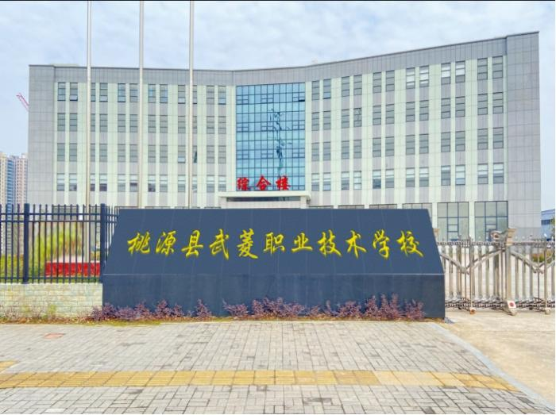学校坐落在桃源县城漳江工业园内，分东、西两校区。西校区南接桃花大道，北临柳叶湖大道，交通方便，校园环境优雅。西校区占地20余亩，建筑面积13998.6平方米。校园有教学楼、实训楼、办公楼、学生公寓楼、教师公寓楼、食堂、大礼堂，固定资产总值32963997元。东校区（租赁）校园面积60亩，建筑面积12500平方米。有新建的办公大楼、教学楼、师生公寓楼和实训楼。两校区在校学生1566人，教职员工106人。学校开设文秘、计算机应用、计算机网络、电子技术应用、汽车运用与维修5个专业。

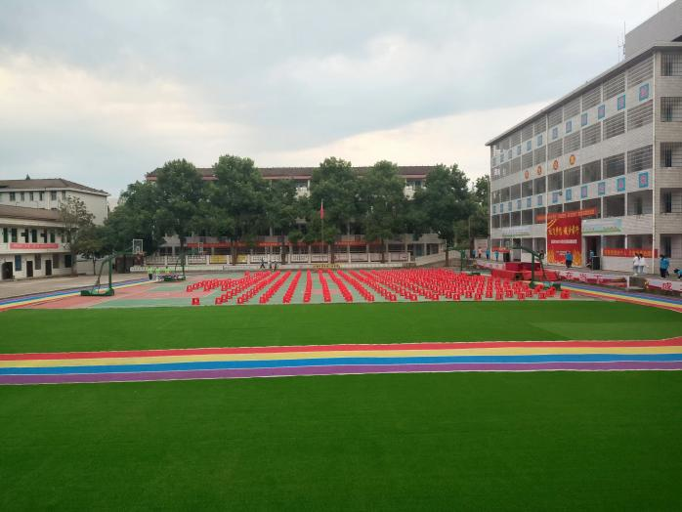

东校区 西校区

学校坚持依法办校，严谨治校。坚持亲情化与制度化相结合的管理机制，面向市场，实行形式多样的办学模式，培养适应社会发展的技能型专业型人才。建校近30年，为社会输送了万余名各类实用人才。

**1.2学生情况：**

**1.2.1招生人数、毕业生人数、在校生人数表如下（两校合并后）：**

**学校近三年学生情况统计表（一）**

|  |  |  |  |
| --- | --- | --- | --- |
|  | 2022年 | 2023年 | 2024年 |
| 招生人数 | 541人 | 686人 | 631人 |
| 毕业人数 | 488人 | 503人 | 377人 |
| 在校人数 | 1547人 | 1595人 | 1566人 |

**1.2.2 学生结构：**

**一是男女结构：**因我校专业设置中以工科类为主，所以招生男生比例偏高。在校男生占64.8%，女生占35.2%，男生高于女生。

**二是来源结构：**我校农村学生占比高于城镇学生，农村户籍占95.8%，非农村户籍占4.29%。

**三是专业结构：**我校学生主要集中在计算机应用和电子技术应用专业上。

2024年，文秘专业176人，计算机专业957人，电子专业240人，汽修专业193人。

**1.2.3 学生巩固率：**

学校2022年—2024年巩固率如下表：

**学生巩固率（二）**

|  |  |  |  |
| --- | --- | --- | --- |
| 年 度 | 招生数 | 实际在校生数 | 巩固率 |
| 2022年 | 541 | 537 | 99.30% |
| 2023年 | 686 | 685 | 99.90% |
| 2024年 | 631 | 631 | 100.00% |

**1.3教师队伍：**

学校一贯重视教师队伍建设，一直把打造一支师德高尚、业务精湛、知识结构合理的教师队伍当做学校发展和核心竞争力之一。通过“院校引进，社会招聘，技能兴教，科研促学”等方式扩大教师队伍，提升教师素养。同时引进竞争机制，分系列，按专业，比绩效，对教师进行初级、中级、高级的评比，保证了学校教育教学工作正常有序的开展。

2024年，我校有专任教师84人，在校学生1566人，师生比1:18.6，其中“双师型”教师13人，占专任教师总数的15.5%，高级职称教师6人，占专任教师总数的7.1%，本科以上学历教师55人，占专任教师总数的65.5%。

**学校2022年——2024年教师况对比表**

教

|  |  |  |  |
| --- | --- | --- | --- |
| 项目  年份  型  类  师 | 2022年 | 2023年 | 2024年 |
| 专任教师 | 专任教师 | 专任教师 |
| 教师数量 | 52人 | 84人 | 84人 |
| 双师型教师 | 10人 | 12人 | 13人 |
| 本科学历 | 45人 | 50人 | 55人 |
| 高级老师 | 4人 | 5人 | 6人 |
| 兼职教师 | 无 | 无 | 无 |

**1.4设备设施：**

学校现有实训仪器设备价值450.55万元，比2023年新增50.00万元，增长率为11.2%，生均设备值3218.2元。学校有多媒体教室29间，计算机机房5间，电脑310台（升级硬件），计算机组装维护室1间，影视制作摄影室1间，绘画设计室1间，文秘实训室3间（办文、办会、形体训练室各1间），电子电工实训室3间，生均工位数0.51个。学校现有广播系统，教学录播系统等设备，基本满足教学及学生实训的要求。

学校目前共有纸质图书41553册，电子图书2.1万册。

**学校校舍及资产基本信息表**

|  |  |  |  |
| --- | --- | --- | --- |
| 年度  项目 | 2022年 | 2023年 | 2024年 |
| 校园面积（m2） | 53184 | 100086 | 100086 |
| 生均面积（m2） | 53.16 | 62.7 | 62.7 |
| 校舍面积（m2） | 25794 | 37280 | 37280 |
| 生均面积（m2） | 26 | 23.37 | 23.37 |
| 仪器设备（万元） | 298.7 | 400.55 | 450.55 |
| 生均价值（元） | 3011.1 | 2511.3 | 3218.2 |

**2、学生发展质量**

**2.1 党建引领**

2024年，以习近平新时代中国特色社会主义思想为指导，在各级党委的领导下，我校支部以党建与意识形态工作为突破口，积极开展了“学习二十大精神”，学习《中国共产党纪律处分条例》，学习“二十届三中全会精神”等活动，为学校教育管理工作的推进提供了坚强的政治和组织保证，有效提升了学校的办学品位。

一、党建工作赋能党员教师的责任心、爱心和担当意识。

利用学校党支部的组织力，从机制上团结和带领党员教师和群众教师贯彻和落实党的教育方针和教育路线，提升政治领导力、组织覆盖力、群众凝聚力、社会号召力、发展推动力等多方面的能力，为学校高质量发展赋能。

1、“三会一课”，主题党日，规范指引

学校党支部将“三会一课”制度作为组织生活的重要载体，主题党日活动作为党员的精神食粮。为学校坚持党的教育方针和政策、凝聚人心、提升战斗力、调节矛盾、正向发展起到了重要作用，如通过党课提高了党员和入党积极分子的思想觉悟和奉献意识。通过民主生活会解决了管理与被管理者之间的很多矛盾，通过听取和讨论学校达标工作报告，为学校后续发展指明了方向。

2、扶贫助学，精准结对。

学校党支部与工会全面摸排了师生中困难对象和家庭，设立了爱心台账，建立以党员带头的四方责任人（联班领导、班主任、任课老师、责任教师）联合助学机制，从人文关怀、心理疏导、捐物捐款多维度为困难教师和学生家庭排忧解难。

3、“万名教师大家访”活动，党员带队

学校党支部通过对学生和其家庭的广泛调查和了解，学生中的单亲家庭、经济困难家庭、学困生、言行异常学生、思想情绪波动大的学生有一定占比，结合“万名教师进万家”大家访活动，党员干部带头成立了东、西、南、北、中五路家访队伍，分别以潘丙午、韩明凯、伍小燕、朱孝敏、张韬等党员为骨干，利用休息时间、周未、寒（暑）假走进学生中，家庭里。采用视频、实地家访等形式，送去慰问、鼓励和关怀。与学生及家长规划未来，探讨人生。让学生和家长感受到了来自党、政府和学校的关怀。更好地促进了学校教育与家庭教育的有效衔接，从而形成社会、学校、家庭三位一体的育人合力。

二、党建工作作为精神引领，筑牢意识形态阵地

1、加强意识形态阵地建设。

学校支部通过国旗下的讲话、每班每周思政课、主题周会、教职工的周例会等形式，大力筑牢抵御和防范宗教、西方价值观等向校园渗透的紧固防线。严明教育教学管理和教学秩序，引导教师增强对中国特色社会主义的思想认同、理论认同和情感认同。

2、强化教职工的思想道德教育。

学校分别出台了《桃源县武菱职业技术学校师德、师风建设和追责条款》等相关制度。进行师德、师风主题教育和专项治理等活动，引导教职工争做“有信念、有情操、有学识、有爱心”的新时代新人，通过社会主义核心价值观、中国梦等教育，给广大教职工建立了立德树人的根本意识。

三、党建工作引领学校教育、教学质量稳步提升

通过组织党员和教师学习二十大精神与二十届三中全会精神，让教师们能够将自身的教学专长、学科特色与“国之大者”相结合，我们要求语文、历史、音乐等学科老师给师生讲党课、唱红歌，追忆中国共产党的百年峥嵘岁月。使教师们不仅成为课程的讲授者，同时也为自身所讲授的课程所教育。这一过程培育了党员和教师不忘初心使命、勇于担当尽责的优良作风，把学校教育教学工作融入了党和国家事业的大局，提升了教师在教育教学过程中落实立德树人根本任务的政治能力、战略视野和技能水平。2024年上半年取得了高三学生升学录取率达83%，电子专业学生参加市专业技能抽考合格率达80%，高二学生参加省考试院组织的文化课普测考试合格率达91%，电子、计算机专业学生参加常德市教育局组织的技能比赛分别取得了1个和2个三等奖，上半年无重大安全责任事故发生的好成绩。

当前，世界进入新的动荡变革期，发挥基层党组织作用，加强党员队伍建设，使基层党组织成为学校教书育人的坚强战斗堡垒，我们将继续努力，负重前行。

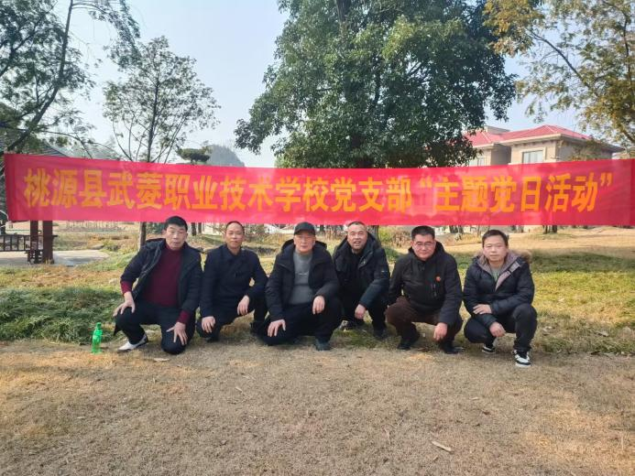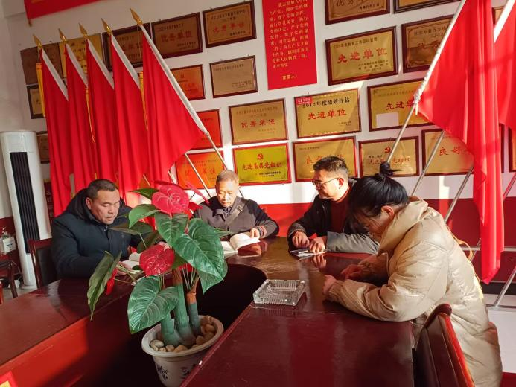

**2.2 立德树人**

#### ****一、工作目标与原则****

#### **1、工作目标：提升学生思想道德素质、增强社会责任感、培养良好行为习惯等。**

#### **2、基本原则：**

#### **全员育人：强调教师、管理人员、后勤人员共同参与，形成全方位育人的良好氛围。**

#### **全程育人：将立德树人贯穿于学生从入学到毕业的整个教育过程。**

#### **全面育人：注重学生德智体美劳各方面素质的均衡发展。**

#### ****二、主要措施与实践****

#### **1、课程体系建设：教务处将职业道德与法律、心理健康教育等编入课表，将德育元素融入专业课程。**

#### **2、校园文化活动：通过举办主题班会、志愿服务、社会实践、道德讲堂等活动，培养了学生社会责任感和团队合作精神。**

#### **3、师资队伍建设：学校在加强师德师风建设、提升教师德育教学能力方面采取一系列措施，如教师职业道德培训、德育课题研究等。**

#### **4、家校合作：学校与家长建立沟通机制，通过家长会、家访、家校共建项目等方式，共同促进学生品德成长。**

#### ****三、成效与亮点****

#### **1、学生表现：学生在思想道德、学业成绩、社会实践等方面取得了进步和成就，涌现出一批先进的典型代表。**

#### **2、社会反响：用人单位、家长及社会各界对学校立德树人工作给予高度评价和认可。**

#### **3、创新实践：学校在立德树人工作中的创新做法和成功经验，如数字化德育平台、心理健康教育新模式等值得借鉴和发扬。**

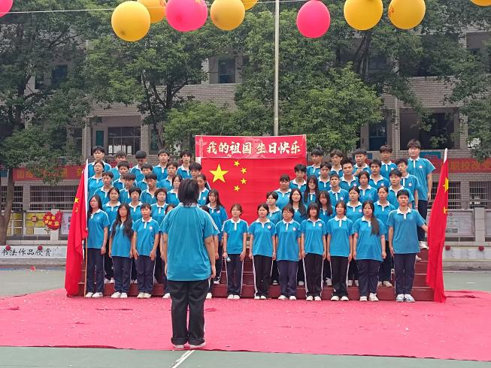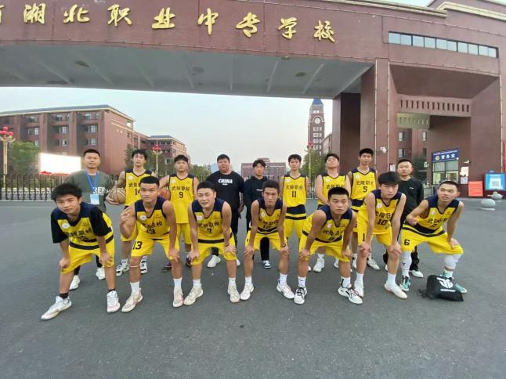

市级篮球比赛 庆国庆大合唱

**2.3在校体验**

文化课学习满意度、专业学习满意度95%，实训操作满意度96%，校园文化与社团活动满意度为97%，生活满意度为95%，校园安全满意度为94.5%，毕业生对学校满意度94%。

新生拓展训练，是一次挑战自我的机会，训练培养了团队意识，对于协作的重要性有了更具体的感受。这些拓展训练给他们留下的印象极深，得到的知识与心得体会也非常丰富，总结起来，有以下几点

1、分层管理、明确领导极其重要。每个人的岗位职责确定之后，各司其职，有利于明确责任，发挥个体的主观能动性，使其既知道自己应该做什么，又思考怎样做好

做事要先做计划，再开展行动。这就是”磨刀不误砍柴工”的道理，做过电网项目时，大家先不急于过网，而是每个人找好自己的位置，充分论证，最后一举经过进程

从失败中学生也得到教训和启示

在学习生活中，每一个同学之间需要沟通，需要相互配合和协调，形成力量的整合才能完成共同的任务

知识和技能还只是有形的资本，意志和精神则是无形的力量。拓展训练就是开发出那些一直潜伏在你身上，而你自己却从未真正了解的力量。

**2.4就业质量：**

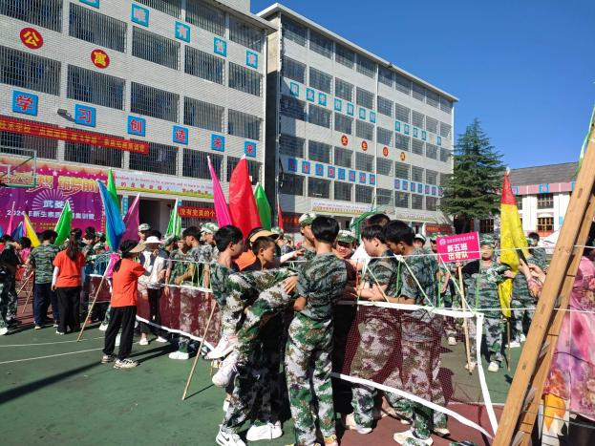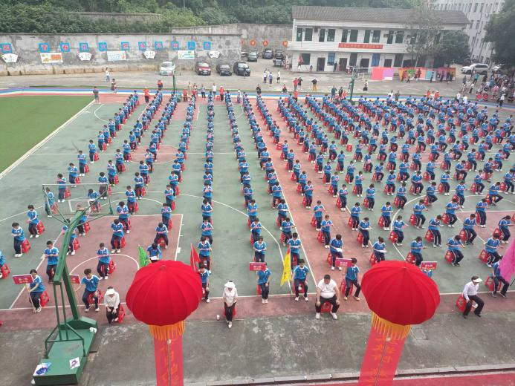

新生素质拓展 素质拓展—“过电网”

学校2024年学生实行对口升学，给学生再次深造的机会。2024年升入高等教育的学生295人，升学率为83%，8人参军，其他学生被用人单位争聘一空，毕业生供不应求，就业率达99%，对口就业率达88%，本地就业率76%，企业满意率100%。

**2.5创新创业**

在中职学校大力开展创新创业教育，是推动中等职业教育综合改革的重要举措。1、将创新创业教育纳入专业教学计划，增开相关的课程，引导学生将专业知识运用于解决实际问题学有所用，锻炼学生的创新创业能力。2、学校聘请企业家、创业成功人士、优秀校友和专家等各行各业优秀人才，担任创新创业课程兼职教师。3、学校教务处和就业办组织各类创新创业竞赛活动，以赛促教、以赛促导、以赛促创，培养创新创业实践技能人才。

**2.6技能大赛**

为了深入贯彻落实省、市《大力发展职业教育的决定》，进一步深化学校职业教育教学改革，培养高素质技能人才，展示职校广大师生精神风貌和教育教学水平，激励职校师生爱岗敬业、勤奋学习，提高职校知名度，创办人民满意学校，根据《常德市教育局、常德市人力资源和社会保障局关于举办2024年常德市中等职业学校技能大赛的通知》的文件精神，武菱职校精心组织、加强训练、用心准备，精神饱满地参加了本次技能大赛。

中职学校技能竞赛是对职业教育发展成果的一次大检阅，是职业学校广大师生奋发向上、锐意进取的一次大展示。本次大赛是常德市教育局主办的规模最大、参赛人数最多、项目最全的一次技能大赛。

2024年11月8日，武菱职校师生选手与指导教师以饱满的热情、昂扬的斗志、用心向上的良好精神风貌和过硬的技术素养参加了本次比赛。本次参赛组织严密，准备充分，协调得力。武菱职校代表队参加比赛，经过两天的激烈角逐，取得了可喜成绩：

周安家老师指导电子108班谢德磊、陈兴强、邹春晖三位同学在常德市职业学（院）校学生技能竞赛“电子电路装配与应用”竞赛项目中荣获团体二等奖；周安家老师获市技能竞赛电子电工专业“优秀指导老师”荣誉称号；陈玲老师指导计算机110班万芳、111班王汝杭两位同学在常德市职业学（院）校学生技能竞赛“数字影音后期制作技术”竞赛项目中分别荣获三等奖；陈玲获市计算机应用专业“优秀指导老师”荣誉称号。

武菱职校是一所民办职校，能取得这样的竞赛成绩，确实不易。

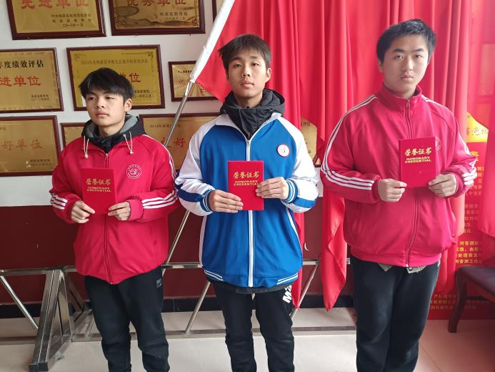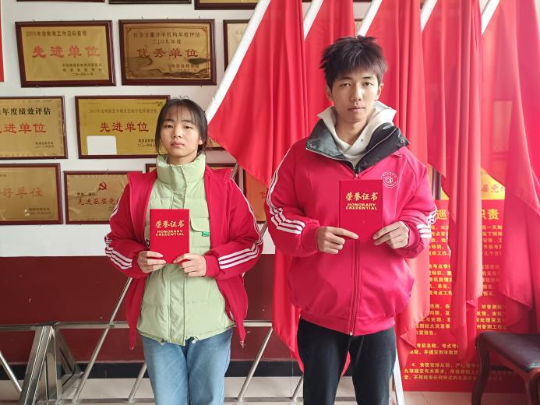

团体二等奖 个人三等奖

**3 教育教学质量**

**3.1专业建设质量**

专业建设是中职学校最重要的教学基本建设之一，是中职学校优化结构、体现特色、提高质量、培养高素质人才的根本性任务。为了主动适应区域经济建设和社会全面进步对技能人才培养的新要求，适应学校事业发展的需要，结合职校实际，制订了专业建设规划，确保专业建设质量。

**3.1.1专业建设指导思想**

1.促进校区教育规模、结构、质量、效益的协调发展，加强和改善对各专业的宏观管理，推进校区依法自主办学进程。

2.适应国家和地方经济建设、科技进步和社会发展的需要，遵循教育教学规律，正确处理需要与可能，数量与质量，近期与长远，局部与整体，特殊与一般的关系。

3.有利于提高教育教学质量和办学效益，形成合理的专业结构和布局，避免不必要的重复建设。

**3.1.2专业建设基本原则**

1.改革课程体系，更新教学内容，充分发挥传统专业师资力量强、办学经验丰富、教学资源充足等优势，不断提升、改造传统专业，实现传统专业新的发展。

2.充实办学条件，提高办学水平和教学质量，在努力办好计算机应用专业、电子技术应用专业的同时，紧密结合地方经济发展需要，科学运用市场调节机制，合理调整和配置教育资源，加强应用型专业建设，积极设置社会需求的专业，为地方经济建设输送各类应用性人才。

**3.1.3专业设置**

根据我国经济建设和社会发展的要求，适应生产、建设、管理、服务第一线岗位的需要为原则，从中职教育师资、实训等办学条件出发，拟发展和设置以下几个专业：

计算机应用专业、电子技术应用专业、文秘专业、计算机网络专业、汽车运用与维修专业。

就整个专业分布情况看，专业结构、专业布局基本符合校区办学实际和目标定位，利于学校长期可持续发展。

**3.1.4专业及课程建设**

科学确定专业课程体系，按要素进行单门课程建设，进一步规范完善各专业教学计划、教学大纲，把现有专业从内涵上做强做大；准确把握人才培养的服务面向，进一步论证、调整教学计划中基础类课程、专业类课程、实训类课程所占的比例，体现人才培养的综合性与专业性的有机结合。实施精品课程建设，认真规划，精心组织，在三年内建设校级精品课程3门左右。

**3.1.5师资队伍建设**

师资队伍建设要以“提升现有人才、培养骨干人才、引进关键人才、储备未来人才”的工作思路，坚持“为用而养”的原则，继续实施“本科化”工程，构建学历比例结构合理、职称比例结构合理、学科专业门类科学、适应中职发展的教师队伍，经过努力，武菱职校的教师基本适应中职要求，教师队伍的学历层次、师德素养、教育理念、创新意识、教育教学能力、学术水平等都得到大幅提升。三年内，要培养造就出一批有发展潜力和培养前途的教学能手及骨干教师；培养10名左右在地区内同类学校各个学科有一定声望和一定影响的学科带头人。大力培养和引进硕士研究生，逐步培养建成一支学习型、研究型、学者型的高素质、高水平的教师人才队伍。

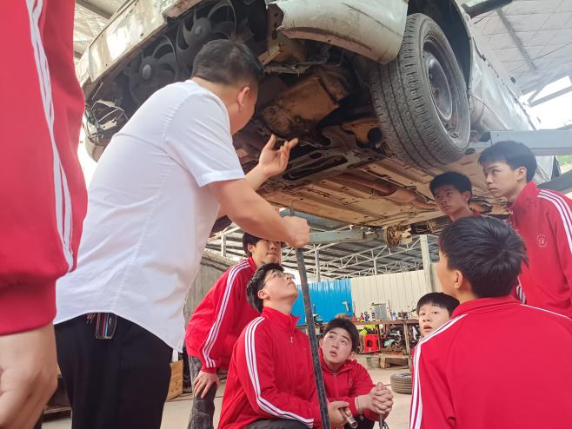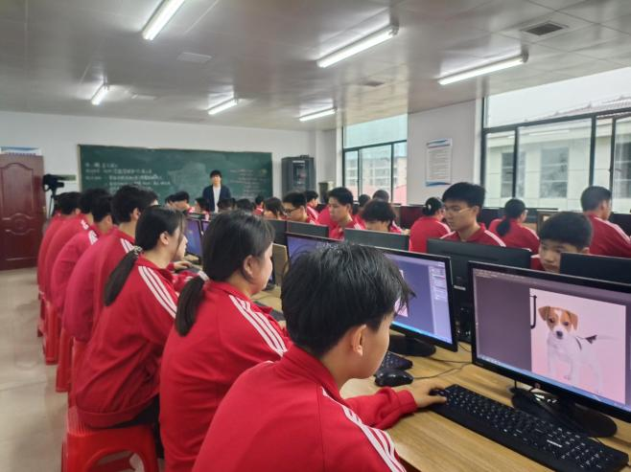

汽修专业实训 计算机专业学生上机操作实训

**3.2 课程建设质量**

课程建设的主要目的是提高教学质量。桃源武菱职校教学工作遵循“以评促建，以评促改，以评促管，评建结合，重在建设”的原则,在课程建设组教师们的不懈努力下，按国家中职学校标准对以下课程进行了不懈的建设，达到了优秀课程的要求。现将课程建设情况介绍如下:

**3.2.1 课程建设指导思想、定位及特色**

课程建设指导思想：根据湖南中职学校课程标准和教学原则，遵循教育教学规律，通过对课堂教学、实践教学方法的改革，改善现有的人才培养方案，充分利用现代教育技术改革教学方式和教学手段，积极推进启发式、讨论式、研究式教学，提高学生自主学习的积极性，培养与启发学生可持续学习的能力和潜力。

课程建设定位：计算机应用、电子技术应用、文秘是桃源武菱职校的专业核心课程。课程建设的定位就是建设优秀课程，努力打造校级精品课程，为计算机应用专业培养合格的技术技能人才做出贡献。

课程建设特色：计算机应用、电子技术应用、文秘课程。实操性强， 武菱职校采取“学中做，做中学”、案例教学、讨论式教学等教学模式。让学生在教学中体验和掌握各种知识和能力。

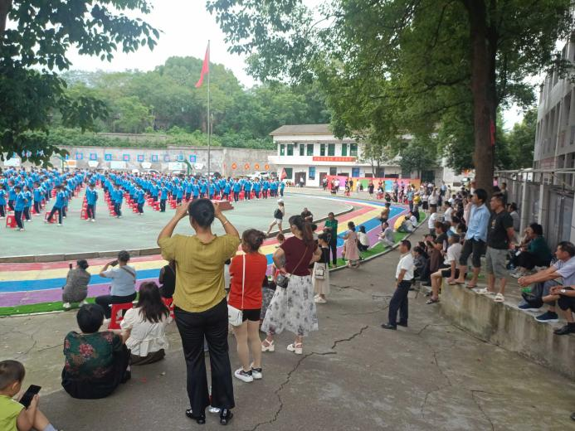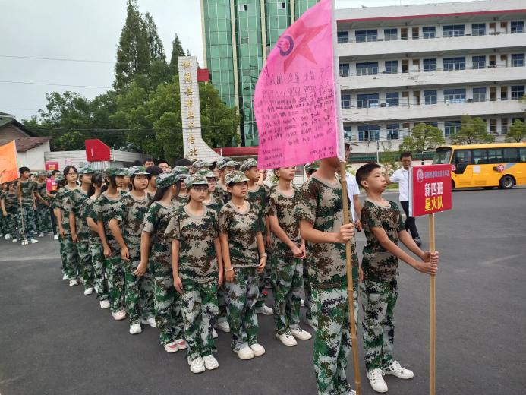

**3.2.2 教师队伍建设成绩**

1.武菱职校课程建设中师资力量雄厚，在教学中，各位老师责任感强、团结协作，配合默契。

2.年轻的教师经常向老教师讨教，经常组织听课和经验交流，同时注重与时代特色结合。

3.学生评教及考核成绩均优秀。

4.教学思想活跃，教学改革有创意；教研活动推动了教学改革，取得了明显的成效。

5.课程建设中青年教师培养计划合理并取得良好效果，坚持开展定期教研、科研活动，促进教学队伍整体教研能力提高；坚持听课制度，及时了解课堂教学动态和教师教学水平，促进教师课堂教学水平提高；改进教学内容方法，促进良好教风形成和发扬鼓励教师提高学历层次和实践能力；鼓励教师考研、进修等，进一步提高师资队伍的专业素质和实践能力。

**3.2.3 教学内容、教学方法、手段改革及建设成果**

1.教学内容：公共基础课：语文、数学、英语、德育、信息技术、历史、心理健康、体育与健康、音乐；

计算机应用专业课：计算机应用基础、计算机组装与维修、photoshop、计算机网络技术、多媒体技术、C语言程序设计、网页制作、3dsMax.

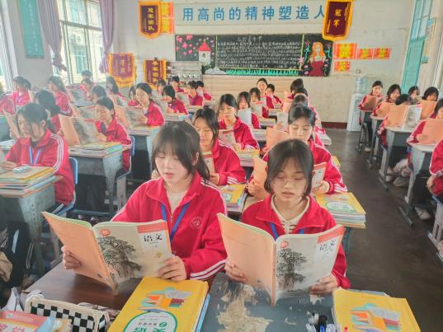该专业培养目标：本专业面向企事业单位的计算机操作、维护、管理与服务等一线岗位，培养与我国社会主义现代化建设要求相适应，德、智、体、美、劳全面发展，具有良好职业道德、必要科学文化知识、计算机应用能力，从事计算机及相关设备的安装调试、运行维护、技术服务、信息处理、产品营销等工作的高素质劳动者和技术技能人才。

电子技术应用专业课：电子技术基础与技能、电工技术基础与技能、电子元器件识别与焊接、电子线路、电子CAD、电力拖动、计算机组装与维修。该专业培养目标：本专业面向电子产品生产、销售等企业一线岗位，培养与我国社会主义现代化建设要求相适应，德、智、体、美、劳全面发展，具有良好职业道德、必要科学文化知识，从事电子产品生产安装与调试、质量检测以及生产设备操作与保养等工作的高素质劳动者和技术技能人才。

文秘专业课：秘书基础、秘书礼仪、公共关系基础、文书拟写与档案管理、应用文写作、演示文稿制作、photoshop、办公室事务管理、会议组织与管理。该专业培养目标：本专业以立德树人为根本任务，主要面向中小微企事业单位前台文员、行政事务办公人员、计算机操作员、信资料管理员、事前台服务、办公室日事务处理、计算机文字处理、文书拟制与档案管理、会议组织与服务及信息收集与处理等一线岗位，具有与本专业相适应的专业文化素养、良好的职业道德与综合素质，德、智、体、美、劳全面发展的复合型技术技能人才。

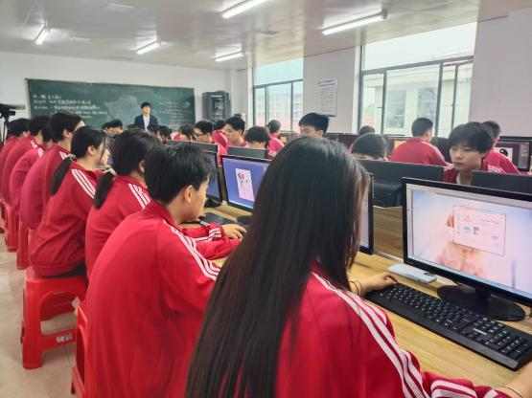计算机网络专业坚持立德树人，培养理想信念坚定，德、智、体、美、劳全面发展，具有一定的科学文化水平，良好的人文素养、职业道德和创新意识，精益求精的工匠精神，较强的就业能力和可持续发展的能力；掌握本专业计算机系统的组成、管理与维护、应用软件的使用与开发、网络的组建与管理知识和相应文化素养，具备计算机硬件常见故障的检测与维护、动漫的设计与制作、网络建设与管理等技术技能，面向信息技术应用领域的计算机系统服务、计算机维修及其他计算机服务等职业群，能够从事计算机操作员岗位工作，并具备向计算机维修工、多媒体制作员和网络管理员等工作的高素质劳动者和复合型技术技能人才。

汽车运用与维修专业以立德树人为根本任务，主要面向汽车行业企业，培养在生产、服务一线能从事汽车维修、检测、故障诊断、车辆维护、保险与理赔等工作，具有与本专业相适应的专业文化素养、良好的职业道德与综合素质，德、智、体、美、劳全面发展的复合型技术技能人才。

2.教学方法：①课堂多媒体教学法。②研究性教学法:介绍行业的最新研究成果，行业里争论的问题，现实的重大意义。创设问题情境，引导学生发现提出问题，然后组织学生对问题展开讨论、探究，得出正确的结论，以培养学生的解决问题能力。③自学辅导教学法，向学生布置学习内容，并对其进行启发，而后指导学生进行自学，在此基础上讨论交流，最后教师总结学习成果，以培养学生的自学能力。

此外还有影像观看法、案例分析法、讨论法、演示法、谈话法等。无论采取哪种方法，指导思想都是以学生为主体，充分激发学生学习的积极性。

3.手段改革：①注意发挥传统教学手段的作用，做到演示、板书等相结合。

4.建设成果：通过课程建设的完美规划与大力实施，将目前中职学校“三段式”模式：公共基础课、专业课、实训实习三个阶段注入新的元素，逐渐实现了所开课程模式多样化，为学生构建了较为完整的专业知识结构体系，有利于融知识、能力、素质教育为一体。总之，课程建设的实施取得了良好的效果。

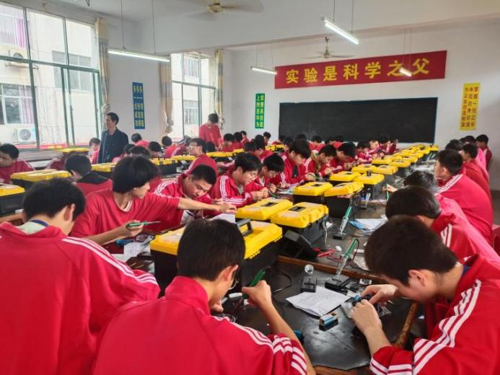

电子技术操作实训

**3.3教学方法改革**

桃源县武菱职业技术学校是经常德市教育局批准成立的一所中等职业技术学校，是一所以计算机类专业为主体的职业学校，目前学校开设三大专业。以计算机机应用专业为龙头，电子技术应用、文秘专业为主体，强化就业技能为突破的多元化、多门类的特色专业体系。经过三十多年的发展，我校在教学中取得了很好的成绩；毕业生对口升学达83%，对口就业率在88%以上，在全市中职职业技能大赛中多次荣获嘉奖。

随着学校办学规模的稳步提升，学校将提高办学质量放在首要位置，在教学改革方面力度较大，专业建设在创特色上下功夫。从本地区和学校实际情况出发，构建学生的知识能力素质结构和专业人才培养规格，重组教学内容体系和课程设置体系，与企业深入交流合作，走出一条产学研相结合的新路子。通过社会人才需求调查和预测，认真研究未来若干年社会对人才的实际需求，从而对专业的培养目标、培养规格、培养模式、课程设置体系、教学内容和教材建设、师资队伍、实践教学基地以及教学方法与教学手段等方面进行全面系统的改革，并不断地进行总结，从理论和实践两个方面，积极探索能培养出高质量的中等技术应用性专门人才的教育模式。教育模式的改变同时也推进了教学方法的变革，因为教学方法是实现教育目的，完成教学任务的基本手段，教学方法改革也是提高教学质量的关键。当然，职业学校在教学改革方面也存在一些共性问题：如学生生源文化质量及道德素质问题；教师观念及师资培训问题；教材问题；实训设备问题；教学方法改革在教学改革中没有受到足够的重视；也存在学生实训设备及耗材损耗量大而造成的教学投入成本多；教学场地及设备不足导致无法全面普及学分制等问题。另外，由于职业教育的特点，实训课比例较大，课堂突发事件较多，所以小班型授课或打乱班级授课仍存在一定的操作难度。如何克服上述问题，因势利导取得教学效果的最佳“性价比”是教学方法改革需要研究的重要问题。职校经过多年的探索，结合先进教学法，在部分专业采用了项目引领、任务驱动、校企合作教学模式，取得一定的成效。

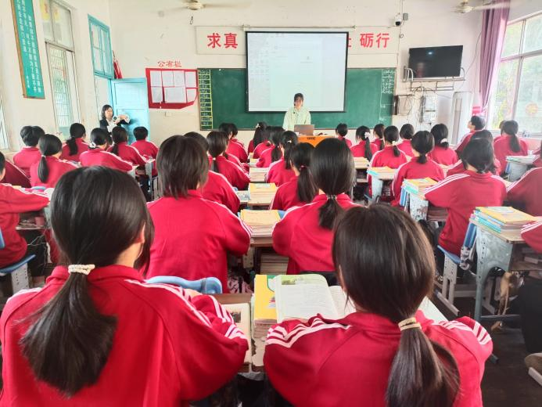

**教学方法改革措施**

1.为教师提供良好的教学环境、师资培训及教学方法改革平台

(1)课堂教学坚持以育人为本，德育为先。通过德育工作先期稳定学生，保障课堂纪律，采用教务处与政教处配合任课教师严抓课堂纪律，保障课堂秩序，克服生源质量低，自制力弱，缺乏耐性不善于学习的问题，从课堂纪律方面为教师开展教学创造好的环境。

(2)根据学校专业建设需求和教师专业教学特长建立完整的教师长期培训规划，为每一位教师创建中长期培养规划档案。教师培训按照教育主管部门培训、校企联合培训、教师自我培训的三种模式全面开展。学校成立教学督导部门，对参加培训的教师进行考核跟踪，保障培训质量，信息类学科技术发展是非常迅猛的，对教师进行有规划的不间断的培训就保证了教学内容的先进性，从而保证了学生就业与企业需求的零距离。

(3)制定奖励制度促动教师主动、开创性的工作。不仅要建立教师常态听课评课的制度，更主要的是开展各类说课活动，不仅要说授课内容，更要说学生，说措施原因。开展阶段性的教师比武，为其搭建施展舞台，创造改革创新环境。学生对授课教师进行打分，对表现优秀的给予奖励。用压力与奖励机制的双重作用来促进教师在教学方法改革方面下真功夫。开展教师之间教法心得交流，每学期在期末进行教法总结和培训，全面提升教师驾驭课堂的能力。

2.依托企业制定专业教学标准、培训教师并由企业技师教授“点睛”课

(1)课堂教学方法的改革必须以学科教学标准为准绳，学生的最终归宿是企业，企业的用人标准就是学科教学标准的最重要的参照，因此，学校的学科专业教学标准都是在有一定行业背景的企业参与下制定，教材由企业推荐或在企业指导下编写，职校教材建设委员会把关，学生学习的内容与企业正在做的项目很贴近，学生能“看到”企业的实际设计生产，兴趣有了，学习的主动性就上来了，学生在任务及项目相结合的教学方法驱动下，就能够积极主动的高效的汲取专业技能，在同样的时间里获得了更多的专业技能知识。

(2)企业是教师专业能力提升的大课堂，是保证学生就业与企业零距离的关键所在，教师进入其它学校或培训机构学习与进企业实际接触生产是截然不同的，每学期有计划的派教师进入企业学习对学校教学质量的提升起到了非常大的作用。

(3) 校企合作已经得到进一步的发展，但由于涉及报酬、企业正常生产等原因，企业真正进入课堂在一段时间内还难以普及，职校为借助企业力量，采用企业技师分阶段有计划的进校进行讲座，职校将设定的讲座完全融入到本学科学期教学计划当中，按照“课”的模式进行，讲的是学科在企业中最需要的，最关键的知识，职校努力使讲座在学科学期教学中起到画龙点睛的作用。

3.在教学模式及教学过程实施中推陈出新

(1)各种教学方法的灵活运用

教学方法不是孤立存在的，理论教学方法也应因地制宜，根据不同的学科和教育对象确定不同的教学方法。职校要求教师根据课程设计灵活运用讲授法、演示法、讨论法、自学指导法、问答法、实验实习法、参观法、练习法等教学方法，个别科目也融入了任务法。在实际教学过程中，学生思想品德课职校采用校外各种参观、各种讲座、知识竞赛等形式结合书本理论进行结合授课，更重视学生的礼仪与交流，改变德育课教师一言堂的传统授课方式；语文课多鼓励学生朗读、演讲、写作；数学课职校将其教学内容依据专业课内容进行划分，如立体几何中融入了3D建模设计，平面几何中融入了CAD辅助设计，课后作业用计算机相关软件设计的方式完成，学生即学习了数学知识，同时又对平面及三维设计软件有了了解，甚至有的老师根据课堂内容设计了小论文，由学生完成，题目新颖，避开了学生对传统文化课恐惧，效果极佳。

(2)实训教学力推任务驱动和项目开发相结合的复合教学法

专业实训课教学与企业零距离是我校教学改革的重点，为实现教学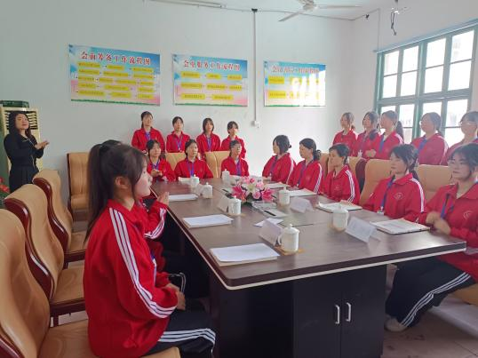目标，实训教学更注重实效性，以适应职业教育学生群体的特殊性。因此，职校在实训教学过程中普遍运用的行为导向教学方法，即将任务驱动和项目开发相结合的新型教学法，它完全不同于传统的书本知识教育，它摆脱书本、课堂的制约，学生自由分组、合作，在教师指导下共同实施某个项目，四人小组成员团结、协作，师生关系发生根本的变化，教师是指导者、协调者，整个教学活动学生都处于积极参与状态。在将课程分类成模块后，在企业的配合下将每个模块开发成一个项目，再将项目划分成若干个相对独立的任务，在平时教学中完成各个任务，最后整合成一个完整项目，好的项目也运用反推法完成，效果显著。学生通过整体项目学习后，不仅激发了学习积极性，也培养了学生的动手能力、合作、创新意识，而且还实现了理论实践的有机结合，营造浓厚的岗位氛围，效果显著。

**3.4 教材建设质量**

**3.4.1明晰教材分类**

中职教材是教育教学质量保障的最基本要素，是中等职业学校实施教学的最基本依据，教材质量直接关乎人才培养的质量水平，也是衡量教育发展水平的标志之一，职业教育教材种类较多，从课程的角度，可分为公共基础课，专业课教材；从使用的物质载体，可分为纸质媒体教材、实物媒体教材、电子媒体教材；从组织开发层次，可分为国家课程教材、地方课程教材和校本教材等。

**3.4.2依据教材建设政策**

武菱职校严格按照国家教材委员会印发的《全国大中小学教材建设规划》明确了教材建设的指导思想、基本原则、建设目标、各级各类学校教材建设的重点任务。教材要体现国家意志、社会主义政治方向，让社会主义核心价值观贯彻于教材之中。各级教育部门要重视教材、认真对待教材，在政府指导下，课程教材专家与一线教师相结合，体现教材的政治性、思想性、科学性。加强数字化教材的编写，促讲教学的信息化，改进人才培养方式，以教育的信息化带动教育的现代化。《国家职业教育改革实施方案》指出，职业教育与普通教育是两种不同的教育类型，职业教育具有鲜明的类型特点。

**3.4.3严审校本教材**

2020年1月，教育部出台《职业院校教材管理办法》，这是我国第一个职业教育教材管理办法，明确要求要进一步规范和加强教材工作，这标志着中职学校教材建设和管理进入了国家统筹设计、精准管理的新阶段。《办法》确立了两级规划、分级分类审定、一级建设的教材管理体制。规范教材管理，完善教材编写、审核、选用和评估等工作，能够从源头上把好意识形态关，把握教材的政治方向和价值导向，确保社会主义核心价值观进教材、进课堂、进头脑。

对于政治站位不高，意识形态存在风险，编写理念守旧，职教特色不明显，内容庞杂陈旧，呈现形式单一，错漏频现，摘抄太多，更换更新不及时，影响教学效果的校本教材，坚决不让进课堂。

**3.4.4做好教材选用**

武菱职校教材选用制度较健全，教材选用程序较规范，管理措施较有效。学校严格遵守教育部关于教材选用的规定：思想政治、语文、历史必须选用国家统编教材，公共基础必修课程教材须在国务院教育行政部门的国家规划教材推荐目录中选用，公共基础选修课和专业课教材须优先在省级中职学校教材推荐目录中选用。从育人角度看，教材选用坚持思想性、科学性、适应性、启发性相统一的原则，确保高水平、高质量的新版优秀教材成为教材选用的主体。优秀教材和新教材的选用比例应逐年提高。优秀教材包括规划教材、获奖教材(如，教材奖、教学成果奖、科技进步奖等)、教育行政管理部门的推荐教材以及特色示范教材；新教材是指近3年出版的教材。同时，也要优先选用知名出版社、著名作者的教材。教材选用实行备案制度。一般程序为，任课教师提出教材选用计划，学校教务处审核，分管校长批准，学校教材选用委员会集体审议，由学校后勤处统一按照财务制度办理。已选订的教材不得随意更换，如因特殊情况必须更换的，须提前通知教务处，紧急情况由教务处酌情处理，教材预订尽可能在新华书店的教材征订目录中选择，如确需征订目录以外的教材，任课教师必须将教材名称，编者，版别等内容在教材定购申请单上填写清楚，以便备案，任何个人不得私自使用未经审核的教材。

**3.4.5做好教材评价**

教材是落实课程标准，实现教学计划的重要载体，也是教师进行课堂教学的主要依据。要立足中等职业教育发展需求，秉承校企“双元育人”的宗旨，坚持教材实用性和职业性原则，以质量为核心标准，教育行政部门，教研机构以及中职学校应建立教材选用质量评价制度和教材质量信息反馈体系，加强教材选里质量跟踪学校教材选用委员会每学年至少要进行一次教材适用性问卷调查，全面掌握各门课程教材的适用状况，及时淘汰劣质教材。新选用教材第一次使用结束后，必须进行教材质量评价。校本教材首次使用结束后，由编者所在学校进行质量评价，评价结果作为教材是否继续使用及评奖的依据，武菱职校全面推进教材建设改革创新工作，增强教材的思想性，先进性，时代性、专业性，使其符合行业企业对高素质技术技能型人才的要求，彰显职业教育类型特色做出贡献。

**3.5数字化教学资源建设**

**3.5.1成立了数字化教学资源建设组织领导机构**

学校成立了以校长潘丙午为组长，常务副校长李英文为副组长，分管教学副校长向志才为副组长、办公室主任、政教处主任、教务处主任、后勤处主任为成员的领导小组，统领学校的数字化教学资源建设工作。

学校根据该校的实际情况分别设立了由后勤处牵头的“软、硬件系统配备及网络架构工作小组”、由教务处牵头的“教学资源库建设工作小组”、由教研组牵头的“教学及教科研管理的应用工作小组”、由校办公室牵头的“内网平台管理工作小组”以及由计算机专业组牵头的“技术保障工作小组”。本着实事求是、经济、适用、高效相统一的原则，精心设计工作方案，认真组织实施。

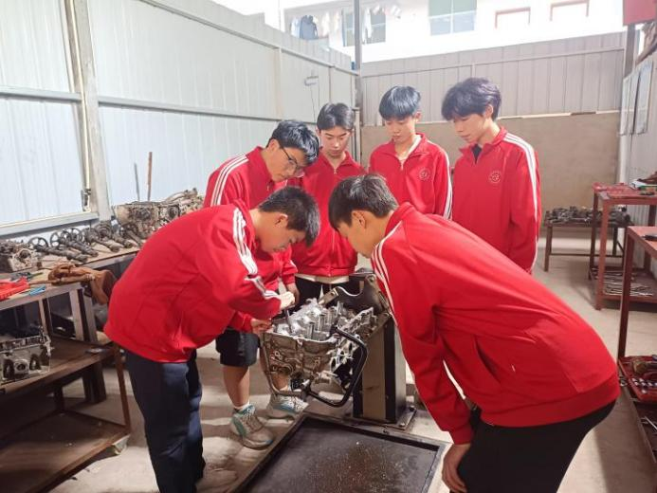

汽修班学生实训操作

**3.5.2 升级、完善学校数字化校园建设所需的各项硬件条件**

1.校园广播系统。学校有比较齐全的常规教学设备，有完善的校园广播网和闭路电视系统。学校广播网和闭路电视系统分布到学校每个班级。

2.校园网络中心。校园内网采取的是三层交换架构，实用硬件防火墙，配置3台服务器，用于接入代理、校内网站系统、校内资源库和管理及教学平台等服务。并通过100M专线光纤宽带接入因特网，内部100M交换至桌面，并已接入到每个教师办公室和教师宿舍。实现了校园内千兆互联、百兆交换到桌面、百兆接入互联网，为学校提供了WWW、FTP、E-mail、BBS等Internet服务。从基础上保证了数字化校园的运行。

3.学校计算机房和多媒体教室。我校现有学生计算机实训室5间，计算机310台，均达市场主流配置，并配备过滤系统，使之兼具“学校电子阅览室功能”。学校有多媒体专用教室2个，配备全套的多媒体设备。每个教师办公室都配备了1台电脑，用于教育教学资源共享与研究，为教师更好地开展教育教学活动创造了条件。

4.其他硬件设施建设。

学校现有数码相机16台，激光打印机15台，并在全校范围内安装了视频监控系统和周界入侵报警系统。

**3.5.3建成了较为完善的内网管理平台**

学校建成的内网管理平台提供校内各项基于WEB的管理台，使用自行开发的管理平台等软件。

1.办公自动化管理：收发公文管理、发布通知公告，包括每周工作安排、学期计划总结、各种临时性活动安排、外出登记和校内文件传输等。（权限分配：校内每位教师和各处室负责人）。

2.教务管理：教学基本信息和课程表管理，包括课程、学科、年级开设等。（权限分配：教务处）

3.教师管理：教师信息维护及查询，包括教师个人专业发展情况、获奖情况等。（权限分配：校办及每位教师）

4.学籍管理：学生入学分班、转入转出、升留降跳、学号等(权限分配:教务处)、学生信息维护及学籍查询（权限分配：班主任）。

5.成绩管理：成绩输入。（权限分配：教务处及各科任课教师）

6.综合素质管理：评语输入及查询。（权限分配：班主任）

**3.5.4 建立并充实了数字化教学资源库**

1.外部资源：充分利用已有的教育科研外部资源。如:扬州教育网站提供的资源库、中小学教育信息网、中职资源网等。通过购买或下载资料素材，上传到资料库中，以丰富校园网的教育教学资源。

2.内部资源：以学校原有资源库为主体，将教学光盘、磁带、图片等教学资源进行数字化处理放到校园网上，并将教师自己平时上课开发的课件、教案、教学素材、案例实录、数字图书等搜集整理放到校园网上，以不断充实数字资源库实现信息资源在校内共享，最大程度地提高校内资源的利用率。有了充足的数字化资源，教师的教和学生的学，就有了源源不断的“活水”，就有了更多的教育教学手段和更广阔的发展空间，从而更好地为教育教学服务。

**3.6 师资队伍建设**

**3.6.1教师队伍**

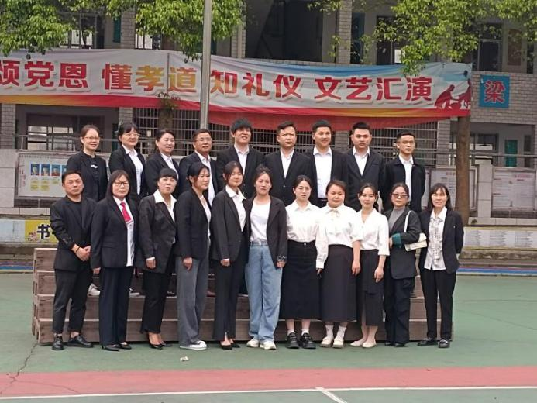学校一贯重视教师队伍建设，一直把打造一支师德高尚、业务精湛、知识结构合理的教师队伍当做学校发展和核心竞争力之一，通过“院校引进，社会招聘，技能兴教，科研促学”等方式扩大教师队伍，提升教师素养，同时引进竞争机制，分系列，按专业，比绩效，对教师进行初级、中级、

高素质的班主任教师队伍

高级的评比，保证了学校教育教学工作正常有序的开展。

2024年，我校有专任教师84人，在校学生1566人，师生比1:18.6，其中“双师型”教师13人，占专任教师总数的15.5%，高级职称教师6人，占专任教师总数的7.1%，本科以上学历教师55人，占专任教师总数的65.5%。

**学校2022年——2024年教师况对比表**

教

|  |  |  |  |
| --- | --- | --- | --- |
| 项目  年份  型  类  师 | 2022年 | 2023年 | 2024年 |
| 专任教师 | 专任教师 | 专任教师 |
| 教师数量 | 52人 | 84人 | 84人 |
| 双师型教师 | 10人 | 12人 | 13人 |
| 本科学历 | 45人 | 50人 | 55人 |
| 高级老师 | 4人 | 5人 | 6人 |
| 兼职教师 | 无 | 无 | 无 |

**3.6.2落实教师编制**

师资队伍建设需要一定的超前性，根据学校班级和师资规模，在核编之外按照一定比例进行师资储备。主要应对如学校办学规模扩大、教师患病请长假、婚育等特殊情况，以保证学校正常的教学秩序。同时对因病无法上岗的教师出台具体政策，解决占编不上岗的问题，减轻学校压力。

按班额具体情况，选择按照师生比核编。学校地处城镇，应按照县镇学校师生比核编。学校按照师生1:16比核编。

学校学生人数达1566人以上，28个教学班，寄宿生达99%，设有专职后勤保障人员和生活指导教师、门卫保卫人员、信息技术教师等编制人数。

建立了教职工编制动态管理机制。能及时调剂余缺，进行必要的师资储备，保障学校的教学秩序。

**3.6.3教师培养培训**

学校制定具体的教师培训计划，建立起教师培训制度，设立专项资金，确保教师业务素质、教学水平得到显著提高。一是坚持以提升学历，考取教师资格证为目标的学习培训，学校凭提升的学历证书和考取的资格证书给予学习培训的经费补助，并提高月基本工资的标准，年内，有3名教师获得了学历的提升，4名教师取得相应的教师资格证；二是以打造“高效课堂，提高学生抬头率”为培训目标，举办教学基本功竞赛，其要求为执行教学规范，创新课堂教学，坚持内涵发展，取得了一定的成效，年内，文秘专业有两名年轻教师（文秘情境英语）的课程思政课参加了全市的教学比武并获得三等奖。三是积极组织教师参加国家级、省级及市级组织的各种培训。年内有3人参加了国家级的培训，获得国培证书，4人参加省级的培训，获得省培证书，除此外，还有4人参加了市级班主任培训，2人参加了省级的校长培训。

通过以上打基础——练功底——获提升的不同培训形式，对教师不断适应教育教学工作，提高教育教学能力，改进教学方法，起了很好的促进作用。

**3.7校企双元育人**

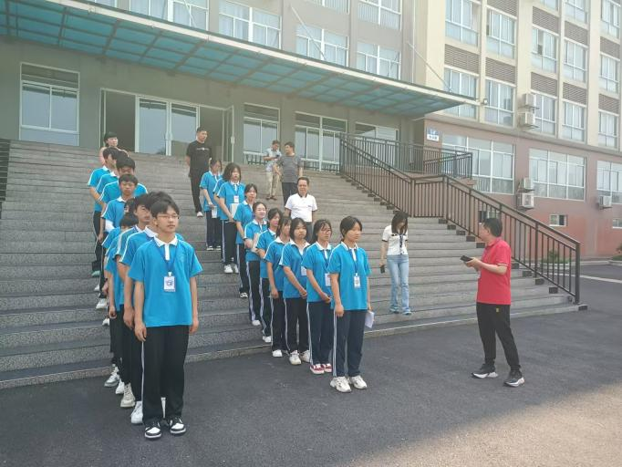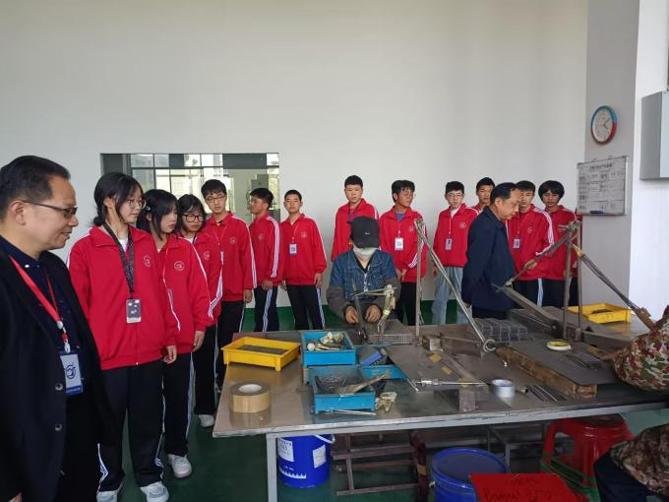武菱职校与新汛科投大数据有限公司联合开办计算机网络专业。坚持校企“共建基地、共育人才、共拓空间、共享资源、共享人才、共享成果”原则，推动校企联合、优势互补，形成校企命运共同体。通过这一模式，学校与企业共同制定了人才培养方案和教学计划，开展了计算机网络实操训练。这些举措有效提升了学生的专业技能和职业素养，同时也为企业提供了高素质的人才支持和技术创新动力。

专业班学生到企业参观、学习

**4.服务贡献质量**

**4.1服务行业企业**

培养有一技之长的技能型人才是中等职业学校的主要任务。近年来，学校高度重视技能人才培养，严抓过程管理，实施四项能力测试和三级达标考核，及时总结经验，积极探索创新，大幅提升了学生的综合素质和专业能力，为社会各行各业培养了万余名中等专业技术人才。

**4.2服务地方发展**

学校地处桃源县漳江工业园内。园区内大小企业30余家。有机械模具厂、精密电子厂、鞋厂、食品加工、大数据开发及汽车维修等。学校立足区域经济社会发展，加强特色专业建设，打造特色职教品牌。通过校企合作、产教融合等方式，学校为地方经济的发展提供了有力的技术人才支持，为地方经济的发展注入了新的活力。

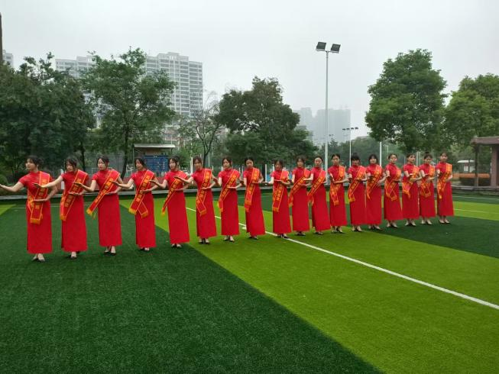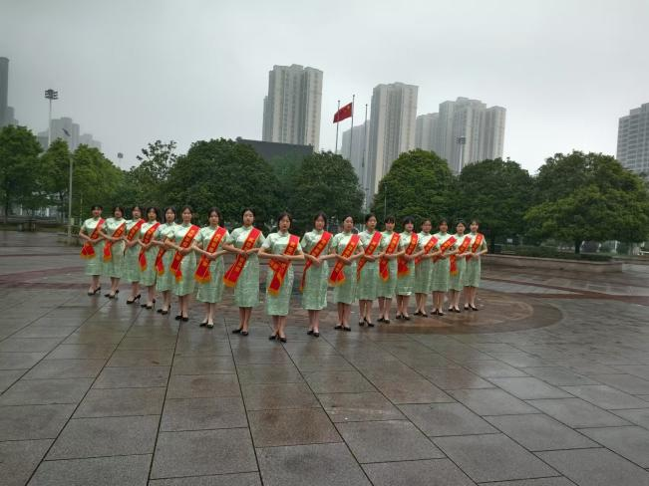

学校礼仪队展示才艺服务社会

**4.3服务乡村振兴**

通过职业教育活动周，组织部分学生走进社区，展示专业技能，帮助居民修理电视机、冰箱、空调、电脑等，让技能真正服务于百姓，让乡村生活更美好，走出一条县域职业学校赋能乡村振兴之路，助力美丽乡村建设。

**4.4具有地域特色的服务**

桃源县不仅拥有丰富的农业资源，还拥有丰富的历史文化和现代经济发展潜力，是一个值得探索的旅游胜地。根据当地实际情况，学校不仅开设了电子技术专业、计算机专业，还开设了汽车运用与维修，计划新开设家政服务专业和旅游管理专业。这些专业的服务有助于学校更好地融入地方发展，增强学校的办学实力和影响力，又有助于满足地方经济、文化和社会的需求，促进地方经济的繁荣和社会的进步。

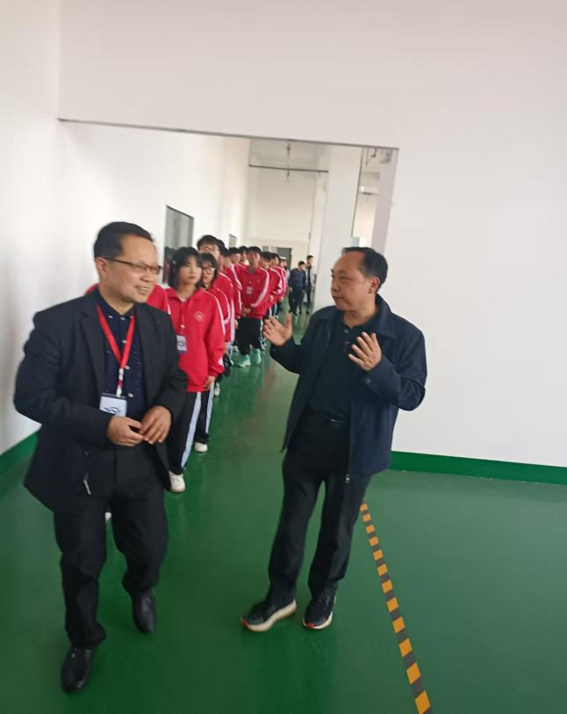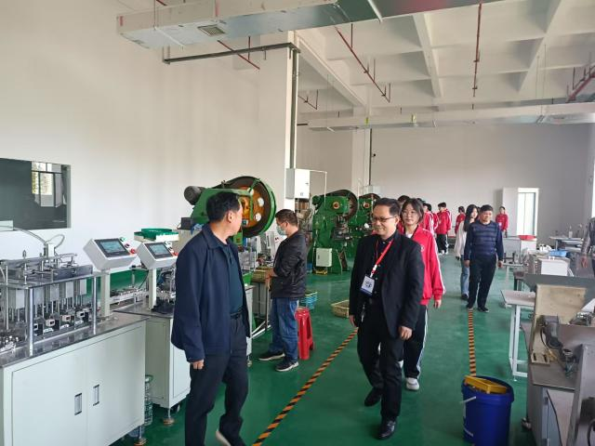

企业技术人员带领实习生参观

**5 政策落实质量**

**5.1国家政策落实**

**桃源县武菱职业技术学校2023学年度（2023年9月至2024年6月）国家经费保障落实情况**

一、国家免学费落实情况：

**1、**中职免学费共落实2023年秋季与2024年春季两笔款项，

该款项标准为国家和地方财政政策按相关比例分摊落实，覆盖在校三个年级所有学生，且通过公示，学生签名，微信家长群宣讲惠民资助政策等方式向社会大众宣传。发放方式为以此款项为标准免收学生部分学费。

2、国家免学费落实明细（1200元/生/期）：

|  |  |  |  |  |  |  |  |  |
| --- | --- | --- | --- | --- | --- | --- | --- | --- |
| 2023  学年度 | 一年级 | | 二年级 | | 三年级 | | 合计 | |
| 人数 | 金额 | 人数 | 金额 | 人数 | 金额 | 人数 | 金额 |
| 2023年秋季 | 568 | 681600 | 357 | 428400 | 374 | 448800 | 1299 | 1558800 |
| 2024年春季 | 538 | 645600 | 343 | 411600 | 374 | 448800 | 1255 | 1506000 |
| 合计 | 1106 | 1327200 | 700 | 840000 | 748 | 897600 | 2554 | 3064800 |

二、国家助学金落实情况：

1、中职国家助学金共落实2023年秋季与2024年春季两笔款项，该款项标准为国家和地方财政政策按相关比例共同分摊落实，覆盖在校两个年级所有学生中14%的五类学生，且通过公示，学生签名，微信家长群宣讲惠民资助政策等方式向社会大众宣传。发放方式为给学生打卡发放。

2、国家助学金落实明细（1500元/生/期）：

|  |  |  |  |  |  |  |
| --- | --- | --- | --- | --- | --- | --- |
| 2023学年度 | 一年级 | | 二年级 | | 合计 | |
| 人数 | 金额 | 人数 | 金额 | 人数 | 金额 |
| 2023年秋季 | 104 | 156000 | 71 | 106500 | 175 | 262500 |
| 2024年春季 | 97 | 145500 | 68 | 102000 | 165 | 247500 |
| 合计 | 201 | 301500 | 139 | 208500 | 340 | 510000 |

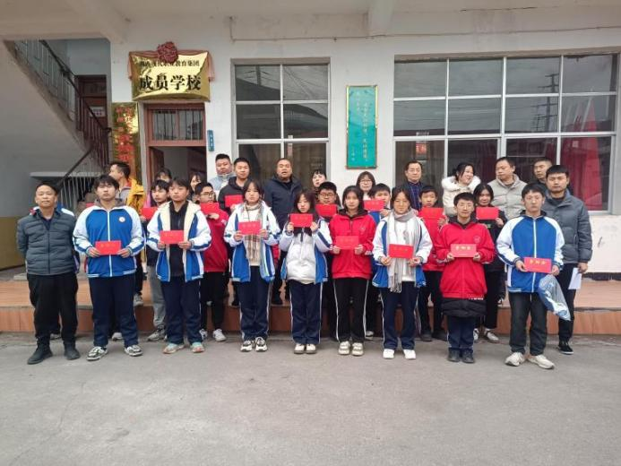

潘校长给贫困生发放助学金

**5.2 学校治理**

一、坚持党的领导，发挥引领作用。狠抓廉政建设，强化师德师风，铸师魂，爱岗敬业，为人师表。

二、重抓师资队伍建设，强化内部管理。完善各种制度，规范教职工的一言一行，加强日常考核与评比。

三、强化安全管理，确保师生平安。首先抓思想教育、抓养成教育、抓心理健康教育。利用法制课和心理健康教育课，让学生知法、懂法、守法。制定了各种应急预案，定期开展安全检查，定期进行各类隐患排查。对四特学生、高危学生实行包保责任。

四、强化专业建设，提升教学质量。一是成立专业建设委员会，聘请专业教师、行业专家、企业行家指导专业建设。二是制定人才培养方案和教育教学评价体系。要把教师专业评价、课堂评价交给学校专业建设委员会或教研组组织实施，确保专业、客观和科学。

五、加强社会合作，营造良好氛围。学校的发展离不开社会的支持。在为社会服务的同时也要接受社会监督。除了成立家长委员会之外，加强校企、社区合作，才能为学校发展奠定良好基础。

**5.3质量保证体系建设**

2024年，学校以“教育教学质量”为中心，双管齐下：一是以“中职学校核心素养”的培养为目标，强化学生职业道德与职业素养历练并成。二是依托专业教学诊断，强化课程设置，修订和完善教学常规管理，规范落实全校性教学常规督查，建立健全专业教学质量保障和评价机制。县教育局教研室多次来校进行高三教学质量调研，深入教师课堂听课，与师生座谈。学校推行“月考”“抽考”制度，完善基础课教学质量评价体系，高一新生的教学，实行“摸实底，移起点”的办法，给学生补基础，补短板，逐步提升学业成绩，成效明显。

**5.4 经费投入**

学校经费落实情况

**2024学年校内可持续经费落实和投入情况**

|  |  |  |  |
| --- | --- | --- | --- |
| 投入项目 | | 数量 | 金额 |
| 教学设备 | 计算机升级改造 | 310 | 445000 |
| 公共设施 | 新增图书 | 2000 | 20000 |
| 东校区建设 | 新校区体育设施新增 | 8 | 35000 |
| 合计 | |  | 500000 |

**6 面临临战**

挑战1：生源数量逐年减少，生源质量逐步降低。

一方面，由于招生录取优先普高和公办职业中专，导致民办职校难以获得优质生源。另一方面，民办学校的社会知名度和市场认可度较低，也使得学生和家长更倾向于选择公办学校。此外，随着人口出生率的下降和高中阶段学龄人口的减少，这无疑加大了民办中职学校招生的难度。

挑战2：办学资金不足，导致基础设施薄弱。

民办职校缺乏足够的资金，在基础建设方面存在明显短板。校园面积不足，教室、寝室拥挤，实训场地匮乏，难以满足教学、生活需求。同时，图书室、体育设施、食堂等配套设施老旧或不齐全，影响学生的日常生活和学习体验。教学设施陈旧且数量不足，缺乏先进的教学设备和实训工具，无法满足现代职业教育的需求。

挑战3：社会认可度偏低，制约学校的招生和长远发展。

由于学校的办学历史较短，办学条件不足，师资力量欠缺，没有优质生源，办学成果欠佳，以致市场和知名度较低，这阻碍了民办职校的长远发展。

**7 典型案例**

**案例1：**

**育人管理新举措**

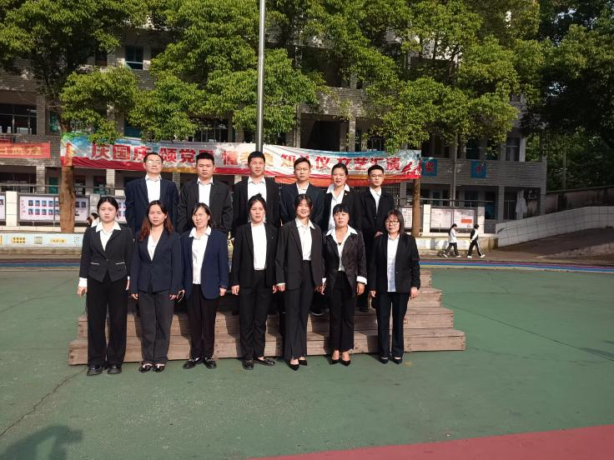1、狠抓团队建设，使班级管理有特色。以班级为核心，一个班级确定一名联班协调员（由二层及以上骨干担任），一名工匠大师（科任教师担任），一名希望工程辅导员与班主任一道管理班级，做到事事有人问，事事有人管。2、落实包保，每一名学生都有四方责任人（班主任、联班协调员、工匠大师、希望工程辅导员）包保管理。随时了解学生的学习状况、身体状况、心理状况，解决学生日常生活、学习、心理健康等方面的问题。3、将立德树人的措施细化，把五项工程（温暖、帮扶、希望、培优、奖励）精准定位。对属于单亲、留守、孤儿、残疾等方面的学生给予心灵上的的关怀和温暖；对属于表现良好、成绩进步的学生给予奖励；对习惯差、偏科、基础差的学生给予帮扶。及对学生来我校后，通过各种方法和途径，让学生考入高等院校学习升造，让学生和家长看到希望，实现梦想。

优秀班主任团队

**案例2：**

**爱心搭建心灵的桥梁**

李治国老师是一名长期工作在班主任工作岗位上的优秀班主任老师。

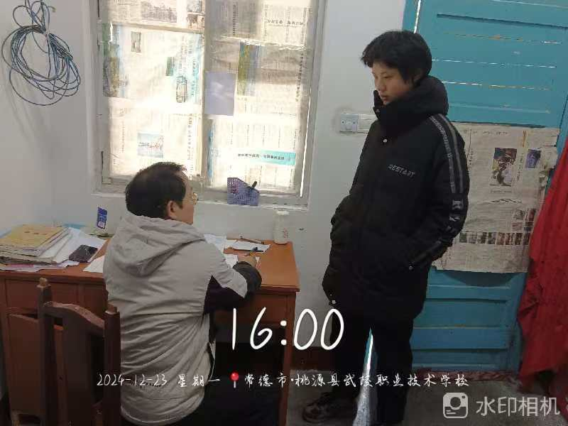记得李老师刚接手122班时发生的事。班上有个学生叫周增贵，高挑的个高子，英俊帅气，是个挺可爱的男孩。可是在学习方面他给人的感觉就没那么好了，上课时思想老是不能集中，做作业时动作很慢，老是磨磨蹭蹭，而且不肯动脑筋，课后作业经常不做，即使做了，也做不完整，书写相当潦草，班干部每天都向李老师告状。于是，李老师找他谈话，希望他能遵守学校的各项规章制度，以学习为重，按时完成作业，知错就改，争取进步，争取做一人人见人爱的好学生。他口头上答应得好好的了。可他就是“勇于认错，坚决不改”，他依然我行我素，毫无长进，李老师的心都快冷了，多少次想想还是算了吧，或许他是根“朽木”。但又觉得身为班主任，不能因有一点困难就退缩，不能因一个学习有困难的学生无法转化而影响整个班集体，要对得起自己的良心，要尽最大的力量去转化他!李老师把心一横:不转化你，警不罢休，他无进步，或许是他没有明确学习目的，没有真正认识自己的错误，没有真正要做个受他人喜欢的人的思想。

为了转化周增贵同学，李老师采取了以下措施，先让他认识到自己的错误，树立做个好学生的思想。于是李老师再找他谈话，谈话中:“你想改正错误吗?想做一个讨人喜欢的学生吗，你要怎样做才好呢?” “我今后一定要遵守纪律，认真完成作业。”“那你可要说到做到哟!”“好!”后来，他无论是在纪律上，还是在学习上，都有了明显的进步。当他有一点点进步时，李老师就及时给予表扬、激励他。使他处处感到老师在关心他。他也逐渐明白了做人的道理，明确了学习的目的，端正了学习态度。

为了提高他的学习成绩，除了在思想上教育他，感化他，李老师特意安排一个责任心强、学习成绩好、乐于助人、耐心细致的干部同学(黄粤鑫)跟他坐，目的是发挥同学的力量。事前，李老师先对这个干部同学进行了一番谈话:为了班集体，不要歧视他，要尽你自己最大的努力，耐心地帮助他，督促他使其进步。黄粤鑫同学满口答应，并充分利用课余时间 或课堂时间帮助他。有时，黄粤鑫同学也会显得不耐烦，说周增贵不太听话，不太乐学，此时，李老师就跟黄粤鑫同学说:要有耐心，慢慢来。后来，周增贵同学取得进步时，除了表扬他，李老师还鼓励他们说，这也离不开同学们的帮助，特别是黄粤鑫同学的帮助。在同学们的帮助下，同时也在他自己的努力下，他各方面都取得了不小进步。初尝成功的滋味，他学习上更努力了更遵守纪律了，学习积极性提高了，成绩有了很大的进步。为此，李老师感到由衷的高兴。心想，“没有教不好的学生，只有不会教的老师”这句话说得一点儿也没错，中职学生就需要用爱心和耐心去感化。

从这个教育故事我们深刻的认识到，做一个好的班主任，就是要:

**一、晓之于理，动之于情**

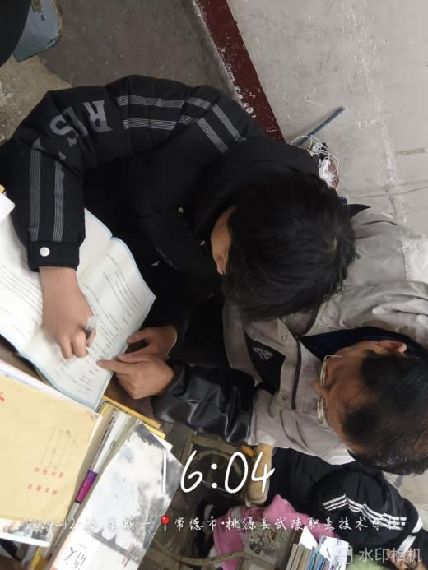我们教育学生，首先要与学生之间建立一座心灵相通的桥梁。这样老师才会产生热爱之情，爱是教育好学生的前提对于周增贵这样的学生，要敞开心扉，以关爱之心来触动他的心弦。“动之于情，晓之于理”，用爱心去温暖他，用情去感化他，用理去说服他，从而促使他主动地认识并改正错误。

**二、同学相助，共同进步**

同学的帮助对他来说，是必不可少的，同学的力量有时胜过老师的力量。同学之间一旦建立起友谊的桥梁，他们之间就会无话不说。让他感受同学对他的信任，感受到同学是自己的益友。让他感受到同学给自己带来的快乐，让他在快乐中学习、生活，在学习、生活中感受到无穷的快乐!通过同学的教育、感染，促进了同学间的情感交流，这样在转化后进生工作中就能起到较好的效果。

**三、爱心为媒，心灵相通**

作为一个教育工作者，作为一个班主任应以赏识的眼光和心态看待每一个学生和每一个孩子，常言道: “一把钥匙开把锁”。每位学生的实际情况是不同的，必然要求班主任深入了解弄清学生的行为习惯，爱好及其落后的原因，善于发现他们的闪光点，从而确定行之有效的对策，因材施教，因人而异，正确引导。因此，以爱心为媒，搭建师生心灵相通的桥梁，同时，充分发挥学生的力量，让责任心强、学习成绩好、乐于助人的同学从学习和思想上帮助他，从而唤起他的自信心、进取心，使之改正缺点，然后引导并激励他努力学习，也正由于有了老师对他的信任、尊重、理解、激励、宽容和提醒，才使他找回了自信。使他成为一个好学生。

**案例3：**

**家校共育 效果显著**

职校学生一般成绩较差，很多家庭为单亲家庭，甚至有的还是孤儿。很多是父母在外打工，孩子留在家里，由爷爷奶奶看管。孩子从小学到初中就比较娇生惯养，进了职中后，学生管理就是职中的一大难题。常言道：家庭是孩子的第一所学校，家长是孩子的第一任老师。为了搞好学生管理工作，共同促进学生成长，家校携手，势在必行。

**一、措施：**

1、建立家校沟通机制：班主任建立微信家长群，每天将孩子的在校表现发到群里。学校定期召开家长会，设立家校联系册，及时沟通学生在校表现和家庭情况。

2、开展家校合作活动：召开班级家长会，学校组织大型亲子活动，班级群定期组织家庭教育讲座等活动，增进家长与孩子之间的情感交流，提升家长的教育水平。

3、组织教师上门家访：学校利用寒、暑假、月假组织全校教师上门家访，了解其学生的家庭情况，为困难学生解决一些实际问题。

**二、成效：**

通过“家校共育”模式的实施，家校关系更加和谐，家长的教育参与度显著提高，学生的综合素质得到全面提升，学校的教学质量进一步提高，学生年巩固率明显提高，达到93%。

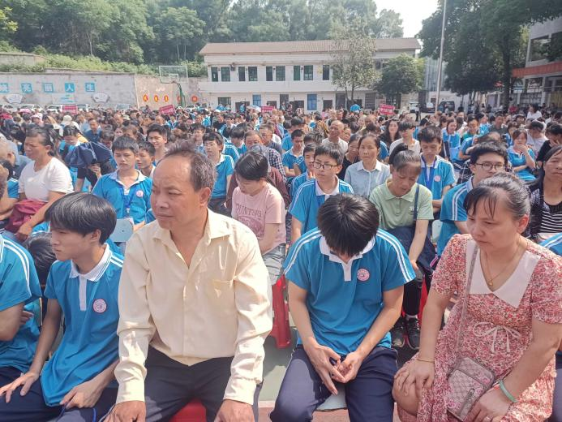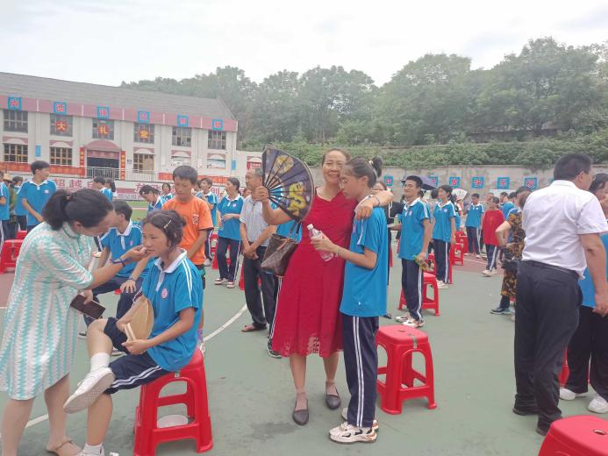

亲子活动 家长会